
島原市より視察訪問
平成29年2月１日
第91号

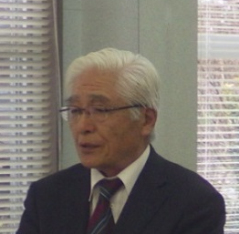


《新しい地域コミュニティ組織づくり参加各種団体》

阿部洋次郎 氏
(自治会長)
1月31日(火)島原市自治会会長さんはじめ各種団体の会長さん11名が、久間地区コミュニティを視察研修にみえました。嬉野市役所市民協働推進課主任 井上 親司氏に、市のコミュニティの取り組みの経緯を話していただきました。久間地区コミュニティからは、コミュニティ発足の経緯や、現在の活動内容等をプロジェクターで紹介。各部会長も部会の活動状況を力強く紹介されました。質疑応答も活発にあり、予定の時間以上に研修できました。島原市にコミュニティが発足したら交流しましょうと約束を交わして研修が終わりました。
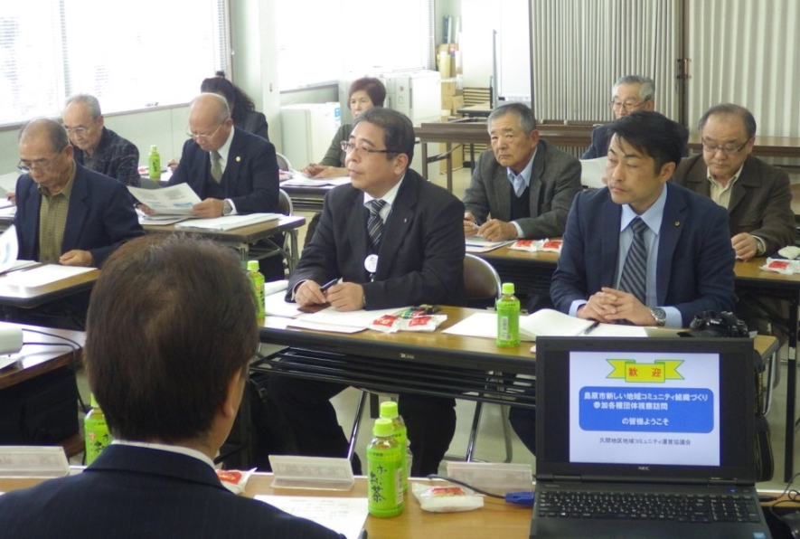

視察にみえられた島原市各種団体の皆様

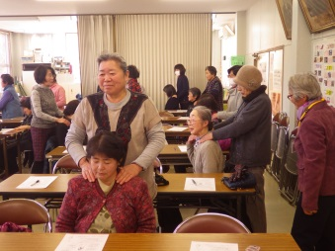
◇◇◇◇◇◇◇◇◇◇◇◇◇◇◇◇◇◇◇◇◇◇◇◇◇◇◇◇◇◇◇◇◇◇◇◇◇◇◇◇◇◇◇◇◇◇◇◇◇◇◇◇◇◇◇◇◇◇◇◇◇◇◇◇◇◇◇◇◇◇◇◇◇◇◇◇◇◇◇◇◇◇◇◇◇◇◇◇◇◇◇◇◇◇
健康福祉部会
新春健康講座
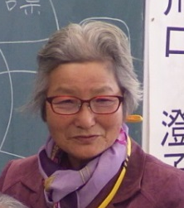
演題：「健康寿命を伸ばそう」
昨年好評だった「新春健康講座」を1月24日(火)久間研修センターで、光武区の川口澄子先生を招き、
35名の参加で開催しました。「笑顔で大きな声で元気な挨拶」から始まりました。ストレスは「脳幹」の疲労が原因で年齢に関係なく、「脳幹」を活性化すると元気になるとのことです。その為には、日頃から良い言葉、優しく温かい言葉を使うこと。当日指導があった、脳を元気にして、ストレスを軽くする「ホメオストレッチ」を家庭でも実践しましょう。

講 師
川口 澄子 先生

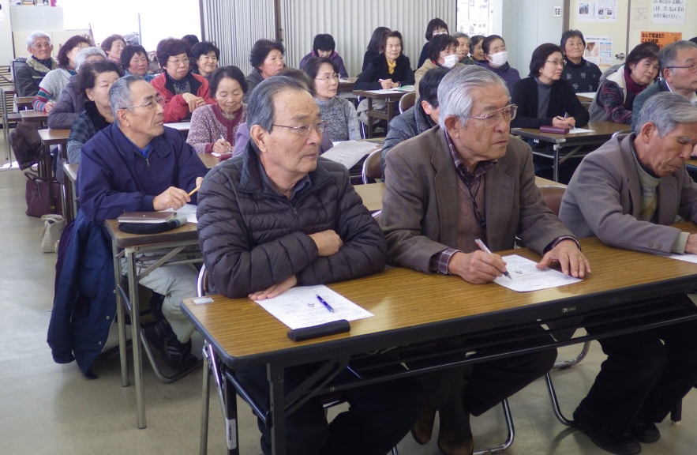
講師：川口 澄子 先生

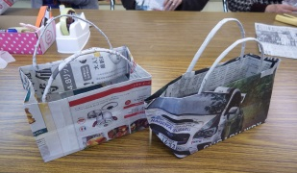
健康福祉部会
≪折り紙教室≫第2弾
新聞紙で「エコバッグ」を作ろう

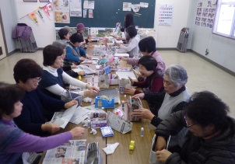
折り紙教室第2弾、《新聞紙で「エコバッグ」を作ろう》を、1月19日(木)14名の参加で開催。指導本村良子さん。こよりを巻く工程ではすこし手こずった様ですが、皆さん上手に完成しました。その後、会員さんの手作りの料理をいただきながら楽しく会話も弾み、笑顔で交流が出来ていました。今後も皆さんの集いの場所づくりに努力致します。
完成の
「エコバッグ」
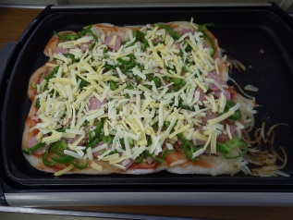

美味しかった
差し入れ
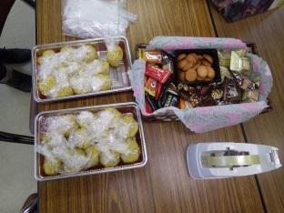

折り紙に一生懸命な皆さん

総務広報部会

地滑り想定「防 災 訓 練」
を上久間地区にて実施！
平成29年3月5日(日)9：00より

お知らせ

1年生
「むかしあそび」体験
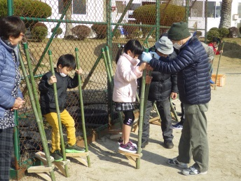
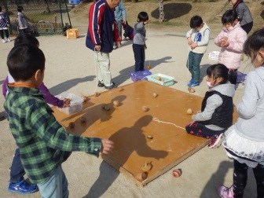
1月27日(金)サポーター13名、父兄7名の協力で、コマ回し、羽子板、竹馬、わんぐい回し、お手玉などを、楽しみました。子ども達も歓声をあげ一生懸命挑戦しました。コミュニティより
「竹馬」「ポックリ」を
10組ずつプレゼント
致しました。

☆地域連携の教育活動☆
青少年育成部会
2月3日(月)サポーター15名、父兄7名の協力で餅つきをしました。きねでつくのも初めてで大変な様子でした。つきあがったもちを黄粉でまぶし、笑顔で美味しくいただいて幸せでした。疲れもふっとびました。
3年生
「もちつき」
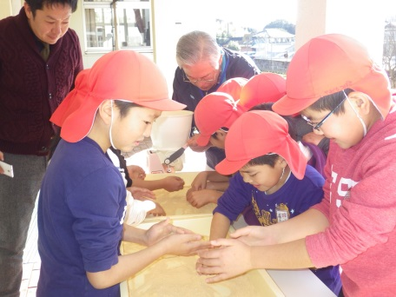
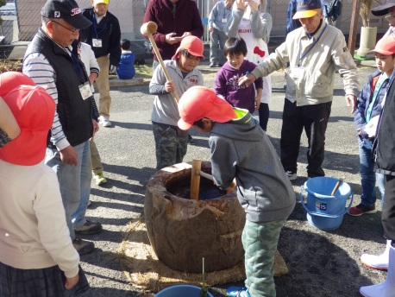

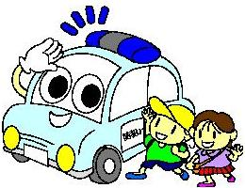
2月 南下久間
3月 冬 野
よろしく
お願いします。


